Junıperus Vırgınıana "Virginische Rotzeder"

Özellikleri

"Virginia" ardıcının büyüme şekli "J.Scopulorum"a benzer. J.Scopulorum Amerika'nın batısından kaynaklanırken, bu ise doğusundan kaynaklanır. ağaç orta-büyük arası büyüklüktedir ve birçok çeşidi vardır. Yaprağı pul puldur. Daha sıkı ve daha çok yaprağı olan "J.Chınenesıs" ile de karıştırılır. Kurak toprak hariç diğer çoğu toprağa uyum gösterir, oldukça dayanıklıdır.

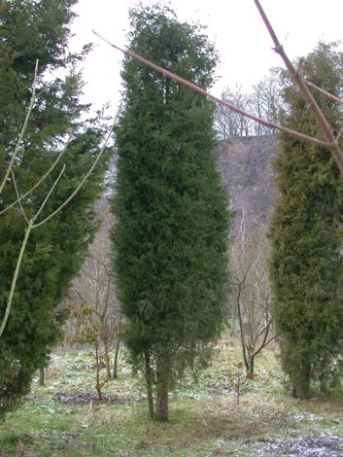

Yapraklı Ağaclar | YAPRAK  RENGİ | ÇİÇEK  RENGİ | MEYVE  (TOHUM)  RENGİ | SONBAHARDA  YAPRAK  RENGİ | çiçek açma dönemi | boy(max mt.) | çit için | bodur için | grup için | Davranış |  |  | Gelişme |  |  | Toprak |  | Işık İhtiyacı |  |  | İklim |  | Bölge |  |  |  | not
 |  |  |  |  |  |  |  |  |  | yayılıcı | dağınık | piramit form | yavaş | orta | hızlı | taze / havalanmış | kuru | güneş | gölge | yarı gölge | soğuk | ılıman | kıyı şeridi | alçak rakım | yüksek rakım | ova | not
Junıperus Vırgınıana "Virginische Rotzeder" | Gri / Yeşil | - | - | - | - | 10 | - | - | - | - | - | - | - | - | - | X | - | - | - | - | - | - | - | - | - | - | -

